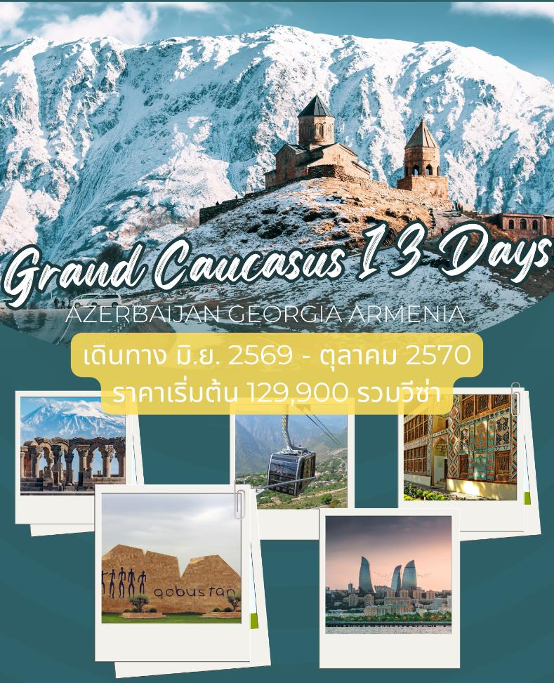

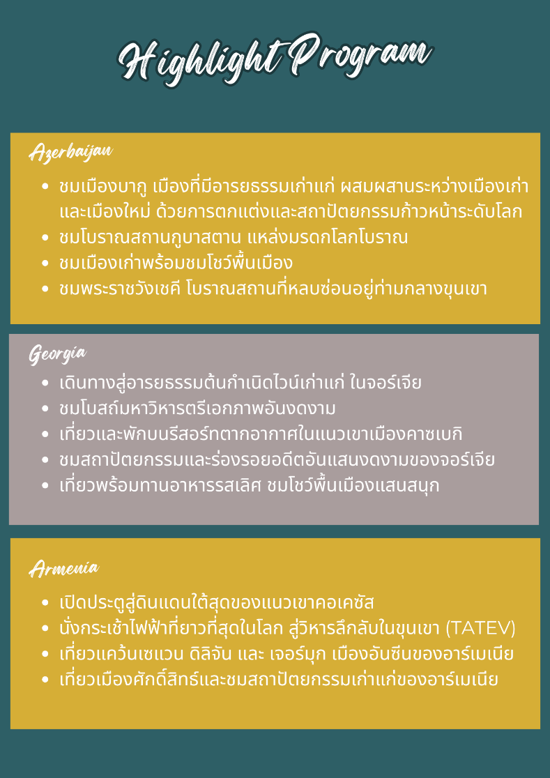

วันแรกของการเดินทาง (1) ท่าอากาศยานสุวรรณภูมิ
22.00 น. สมาชิกทุกท่านพร้อมกัน ณ ท่าอากาศยานสุวรรณภูมิ อาคารผู้โดยสารขาออกระหว่างประเทศชั้น 4เคาร์เตอร์สายการบินกาต้าร์แอร์เวย์(เคาเตอร์ Q) เจ้าหน้าที่คอยดูแลเช็คสัมภาระและบัตรที่นั่งบนเครื่อง
วันที่สองของการเดินทาง (2) โดฮา - อาเซอร์ไบจาน – เมืองบากู (BAKU) - เฮย์ดาร์ อาลีเยฟ เซนเตอร์
จัตุรัสธงชาติ อาเซอร์ไบจาน – คริสตัลฮอลล์ – สวนโบกู
02.00 น. ออกเดินทางสู่กรุงโดฮา โดยสายการบินกาต้าร์แอร์เวย์ เที่ยวบินที่ QR837
05.35 น. เดินทางถึงกรุงโดฮา ประเทศกาต้าร์ พักเปลี่ยนเครื่อง
09.35 น. เหิรฟ้าสู่เมืองบากู ประเทศอาเซอร์ไบจาน...โดยสายการบินกาตาร์ แอร์เวย์ เที่ยวบินที่ QR353
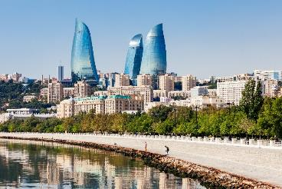
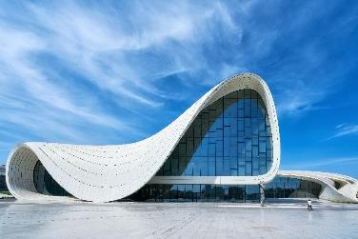
13.10 น. เดินทางถึงสนามบินนานาชาติบากู ประเทศอาเซอร์ไบจาน หลังผ่านการตรวจคนเข้าเมืองและศุลกากรแล้ว นำท่านออกเดินทางเข้าสู่เมืองบากู นำท่านแวะถ่ายรูปกับอาคาร เฮย์ดาร์ อาลีเยฟ เซ็นเตอร์ (Heydar Aliyev Center) ตั้งอยู่ในกรุงบากู, อาเซอร์ไบจาน ออกแบบโดยสถาปนิก ซาฮา ฮาดิด (Zaha Hadid) อาคารนี้มีรูปทรงโค้งมนและลื่นไหล เป็นสัญลักษณ์ของความทันสมัยและการพัฒนาของประเทศอาเซอร์ไบจาน นำท่านแวะถ่ายรูป กับ จตุรัสธงชาติอาเซอร์ไบจาน (National Flag Square) เป็นสถาปัตยกรรมที่ได้รับการยกย่องว่าเป็น เสาธงที่มีความสูงอันดับต้นๆของโลก ด้วยความสูงประมาณ 163 เมตร ออกแบบโดย คุณ เดวิด แชมเบอร์ (Devid Chambers) แวะเก็บภาพคริสตัลฮอลล์ เป็นศูนย์จัดงานที่มีความทันสมัยและสวยงาม ตั้งอยู่ริมทะเลคาสเปียนในบากู และเป็นสถานที่สำคัญในการจัดกิจกรรมระดับนานาชาติ นำท่านเดินเล่นย่านสวนโบกู (Baku Boulevard) เป็นสถานที่ท่องเที่ยวที่สำคัญในเมืองบากู เป็นพื้นที่สำหรับการพักผ่อนหย่อนใจที่มีบรรยากาศร่มรื่นและวิวทะเลแคสเปียนที่สวยงาม อีกทั้งยังเห็นวิวของ หอคอยไฟ (Flame Towers) ที่ตั้งอยู่ใกล้ๆอีกด้วย
ค่ำ บริการอาหารมื้อค่ำ ณ ภัตตาคาร / จากนั้นนำท่านเดินทางเข้าสู่ที่พัก
พักที่ : MIDTOWN HOTEL หรือที่พักระดับใกล้เคียง

วันที่สามของการเดินทาง (3) บากู (BAKU) – เมืองโบราณ โกบูสถาน – ชมจารึกหินโบราณ
ภูเขาโคลน – เมืองเก่าบากู อิเชรี
เช้า บริการอาหารมื้อเช้า ณ ห้องอาหารของโรงแรมที่พัก
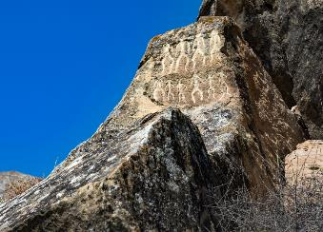
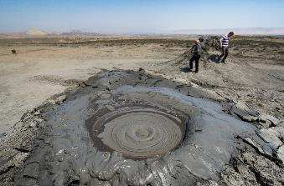
นำท่านออกเดินทางสู่เมืองโบราณโกบูสถาน(Gobustan) ระยะทาง 64 กิโลเมตร จากเมืองบากู เป็นแหล่งมรดกโลกของยูเนสโก โกบูสถานจึงถือเป็นแหล่งที่สำคัญทั้งในด้านประวัติศาสตร์, ศิลปะ, และธรรมชาติของอาเซอร์ไบจานที่นี่มี ภาพจารึกบนหิน (Petroglyphs) ที่มีอายุหลายพันปี ซึ่งสะท้อนถึงชีวิตในยุคก่อนประวัติศาสตร์ เช่น การล่าสัตว์และการใช้เครื่องมือ นอกจากนี้ยังมี ซากโบราณคดี ที่บ่งบอกถึงการตั้งถิ่นฐานของมนุษย์ในสมัยโบราณ โกบูสถานเป็นหนึ่งในแหล่งศิลปะที่สำคัญที่สุดของโลก นำท่านชมภาพจารึกหินโบราณ สถานที่แห่งนี้เป็นที่รู้จักกันดีสำหรับภาพเขียนในถ้ำที่เก่าแก่ ซึ่งมีอายุมากถึงประมาณ 5,000-40,000 ปี ภาพเหล่านี้ส่วนใหญ่แสดงถึงชีวิตของมนุษย์ในยุคหิน เช่น การล่าสัตว์ หรือกิจกรรมทางศาสนา จากนั้นนำท่านมุ่งหน้าสู่แหล่งท่องเที่ยวทางธรรมชาติ นำท่านชม ภูขาโคลน (Mud domes) ลักษณะทางธรณีวิทยาอันโดดเด่น เนื่องจากภูเขาแห่งนี้มีบ่อดินโคลนจำนวนมาก และ ภายใต้พื้นแผ่นดินมีก๊าซและน้ำผสมรวมตัวกัน เกิดเป็นปฏิกริยาดันให้อากาศธาตุพวยพุ่งขึ้นสู่ผืนดิน ดันให้ดินโคลนเป็นรูปทรงกลมโดย มากกว่า 700 จุดแตกต่างกัน เป็นความงดงามทางธรรมชาติ
เที่ยง บริการอาหารมื้อกลางวัน ณ ภัตตาคาร
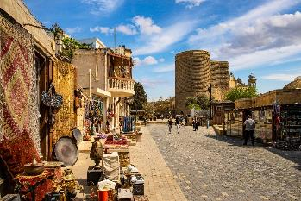
บ่าย ได้เวลาอันสมควรนำท่านเดินทางสู่ เมืองบากู นำท่านเข้าสู่ย่านตัวเมืองเก่าของบากู (Icherisheher หรือ Inner City)เป็นหนึ่งในมรดกโลกของยูเนสโก (UNESCO World Heritage Site) ตั้งแต่ปี 2000 เนื่องจากความสำคัญทางประวัติศาสตร์และสถาปัตยกรรมที่มีเอกลักษณ์ ตั้งอยู่ในย่านกลางเมือง ซึ่งมีขนาดค่อนข้างเล็กและถูกล้อมรอบด้วยกำแพงเมืองที่มีอายุนับร้อยปี บริเวณนี้เป็นที่ตั้งของโบราณสถานที่สำคัญหลายแห่ง รวมถึงมัสยิดโบราณ, ปราสาท, และที่พักอาศัยในสไตล์ดั้งเดิม นำท่านชมความงามของย่านเมืองเก่าแห่งนี้ นำท่านถ่ายรูปคู่กับหอคอยไมเดน (Maiden Tower) ตั้งอยู่ที่ใจกลางเมืองเก่า มีรูปร่างเป็นหอคอยกลมสูงโดยมีเรื่องราวและตำนานมากมายเกี่ยวกับการสร้างว่ากันว่าเป็นหอสังเกตุการณ์ใช้มาตั้งแต่สมัยโบราณ แวะถ่ายรูปกับ มัสยิดใหญ่ (Juma Mosque) เป็นมัสยิดที่ตกแต่งประดับประดาสวยงาม เก็บภาพกับพระราชวังชาห์ (Shirvanshah’s Palace) เป็นวังที่มีการตกแต่งศิลปะเปอร์เซีย เดินเล่นตลาดโบราณให้ท่านได้มีเวลาซื้อของฝากและของพื้นเมืองตามอัธยาศัย
ค่ำ บริการอาหารมื้อค่ำ ณ ภัตตาคาร / นำท่านชมโชว์พื้นเมือง Azerbaijani Folk Dance
พักที่ : MIDTOWN HOTEL หรือที่พักระดับใกล้เคียง

วันที่สี่ของการเดินทาง (4) บากู (BAKU) – มาราซ่า - อนุสาวรีย์ ดีลีบาบา – เมืองกาบาล่า – เชคี
**เข้าชมพระราชวังเชคี **
เช้า บริการอาหารมื้อเช้า ณ ห้องอาหารของโรงแรมที่พัก
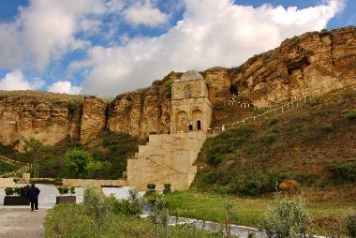
นำท่านออกเดินทางสู่เมือง มาราซ่า (Mazara) เมืองหลวงทางศิลปะและวัฒนธรรมของอาเซอร์ไบจาน ห่างจากบากูไม่ไกลมากนัก นำท่านชม อนุเสาวรีย์ดีลี บาบา (Diri Baba Mausoleum) เป็นอนุสาวรีย์ทางประวัติศาสตร์ที่สำคัญของประเทศ และเป็นหนึ่งในตัวอย่างที่โดดเด่นของสถาปัตยกรรมอิสลามในภูมิภาคคอเคซัส อนุเสาวรีย์ดีลี บาบาเป็นสุสานของบุคคลที่ถูกระบุว่าเป็น "ดีลี บาบา" ซึ่งมีการเชื่อมโยงกับความเชื่อในศาสนาอิสลาม โดยเฉพาะในเรื่องของการอุทิศตนเพื่อศาสนาและความศรัทธา โดย Diri Baba หรือที่บางครั้งเรียกว่า "Baba" หมายถึงผู้ที่เป็นศาสดาหรือผู้ที่เคารพนับถือในฐานะผู้นำทางจิตวิญญาณ อนุเสาวรีย์ดีลี บาบามีลักษณะทางสถาปัตยกรรมที่โดดเด่น สร้างขึ้นในรูปแบบของ สุสานที่มีหอคอย สูง ที่ถูกสร้างขึ้นบนหน้าผาหิน ซึ่งตั้งอยู่บนความสูง ทำให้อนุเสาวรีย์นี้มองเห็นได้จากระยะไกล
เที่ยง บริการอาหารมื้อกลางวัน ณ ภัตตาคาร
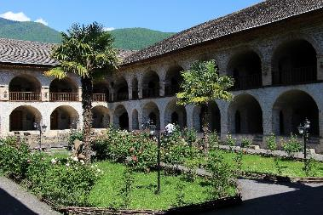
บ่าย นำท่านเดินทางสู่กาบาล่า เมืองที่ถูกโอบล้อมด้วยแนวเขาคอเคซัส เป็นเมืองท่องเที่ยวของอาเซอร์ไบจาน กาบาล่าเป็นเมืองที่มีประวัติศาสตร์ยาวนานและเคยเป็นเมืองหลวงของอาณาจักรคอเคซัสคาบัล (Caucasian Albania) ซึ่งมีการตั้งถิ่นฐานในสมัยโบราณและเป็นศูนย์กลางสำคัญในภูมิภาคในช่วงหลายร้อยปีที่ผ่านมา ปัจจุบันกาบาล่าเป็นจุดหมายปลายทางหลักของนักท่องเที่ยวที่มุ่งหวังจะสัมผัสธรรมชาติที่งดงามและความสงบ นำท่านแวะชมเมืองกาบาล่า เดินเล่นตามอัธยาศัย ได้เวลาอันสมควรมุ่งหน้าสู่เมืองเชคี (Sheki) ตั้งอยู่ในภูมิภาค ภูเขาคอเคซัส (Caucasus Mountains) ทางตอนเหนือของอาเซอร์ไบจาน มีบทบาทสำคัญในอดีต โดยเฉพาะในฐานะศูนย์กลางการค้าขายและวัฒนธรรมในภูมิภาคคอเคซัส เมืองนี้เคยเป็นเมืองหลวงของอาณาจักร Shaki Khanate ในช่วงศตวรรษที่ 18 และ 19 โดยในช่วงเวลานั้น เชคีเป็นศูนย์กลางการค้าผ้าไหมและผลิตภัณฑ์จากธรรมชาติ นำท่านเข้าชมพระราชวังเชคี (Sheki Khan’s Palace) เป็นหนึ่งในสถานที่ท่องเที่ยว ที่สำคัญที่สุดในเชคี พระราชวังนี้มีสถาปัตยกรรมที่งดงามและมีการตกแต่งด้วยกระจกสี (stained glass) และจิตรกรรมฝาผนังที่ละเอียดประณีตได้รับการยกย่องว่าเป็นหนึ่งในตัวอย่างที่ดีที่สุดของสถาปัตยกรรมอิสลามในอาเซอร์ไบจาน
ค่ำ บริการอาหารมื้อค่ำ ณ ภัตตาคาร / จากนั้นนำท่านเดินทางเข้าสู่ที่พัก
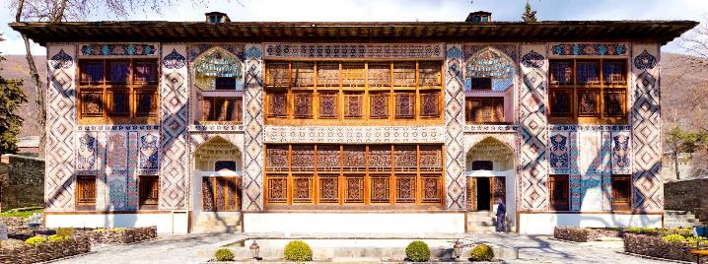
พักที่ : SHEKI PALACE HOTEL / MACARA หรือที่พักระดับใกล้เคียง

วันที่ห้าของการเดินทาง (5) เชคี – ผ่านด่านข้ามพรมแดน สู่จอร์เจีย – แคว้นคาเคติ
เมืองซิงนากี - มหาวิหารแห่งรัก – ชิมไวน์พื้นเมือง - ทบิลิซี่
เช้า บริการอาหารมื้อเช้า ณ ห้องอาหารของโรงแรมที่พัก
นำท่านออกเดินทางสู่เมืองลาโกเดกี โดยผ่านด่านเข้าสู่ประเทศจอร์เจีย การผ่านด่านระหว่างประเทศ ท่านจะต้องแสดงตัวตนต่อเจ้าหน้าที่ด่านตรวจและนำสัมภาระผ่านด่านตรวจ โดยมีหัวหน้าทัวร์คอยอำนวยความสะดวก กรุณาเตรียมสัมภาระที่สะดวกต่อการเคลื่อนย้าย ผ่านด่านตรวจแล้วพบกับรถบัสจากฝั่งจอร์เจียคอยบริการท่าน นำท่านมุ่งหน้าสู่แคว้น คาเคติ ประเทศจอร์เจีย ดินแดนแห่งโบราณกาลที่ว่ากันว่าเป็นแหล่งปลูกเพาะองุ่นและผลิตไวน์ที่เก่าแก่แห่งนึงในโลก นำท่านเดินทางสู่ ซิกนากี (Signagi) เป็นเมืองเล็ก ๆ ที่ตั้งอยู่ในภาคตะวันออกของ จอร์เจีย ซึ่งเป็นแหล่งผลิตไวน์ชื่อดังของประเทศ ซิกนากีถูกเรียกขานว่าเป็น "เมืองแห่งความรัก" (City of Love) เพราะมีชื่อเสียงในการเป็นสถานที่ที่คู่รักสามารถมาขอแต่งงานและจัดพิธีแต่งงานที่เรียบง่าย เมืองนี้ตั้งอยู่บนเนินเขาและมีวิวทิวทัศน์ที่งดงามของภูเขาคอเคซัสและหุบเขา Alazani Valley ซึ่งเป็นแหล่งที่มีความสำคัญในด้านการผลิตไวน์ของจอร์เจีย
เที่ยง บริการอาหารมื้อกลางวัน ณ ภัตตาคาร พิเศษรับประทานอาหารพร้อมชิมไวน์พื้นเมืองอันเลื่องชื่อ
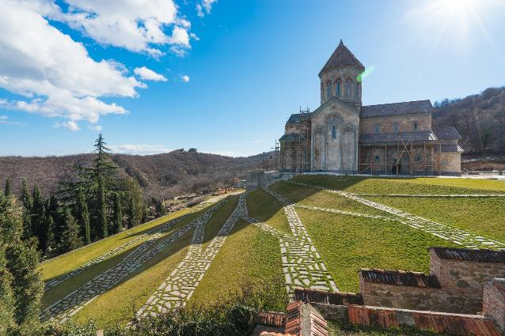
บ่าย นำท่านชมสถานที่สำคัญ ของนิกายออโธดอกซ์ Monastery of Saint Nina (วัดนักบุญนีนา) ที่ ซิกนากี (Signagi) เป็นหนึ่งในสถานที่สำคัญทางศาสนาและประวัติศาสตร์ของจอร์เจีย ซึ่งมีบทบาทสำคัญในกระบวนการเผยแพร่ศาสนาคริสต์ไปยังประเทศจอร์เจียในศตวรรษที่ 4 วิหารโบราณ อดีตเคยใช้เป็นที่พักของนักแสวงบุญเลื่องชื่อของจอร์เจีย สร้างขึ้นราว ๆ ศตวรรษที่ 9 และมีการใช้ประโยชน์ยาวนานต่อเนื่อง ต่อมาในราว ๆ ศตวรรษที่ 17 ได้มีการต่อเติมวิหารมากขึ้น วิหารแห่งนี้ได้ชื่อว่าวิหารที่เคยเป็นที่พำนักของร่างองค์เซนต์นีน่า ศาสดาหญิงผู้เป็นที่เลื่อมใสของชาวจอร์เจี ย เป็นผู้ประกาศศาสคริสต์นิกายออโธดอกซ์เป็นศาสนาประจำชาติของประเทศจอร์เจีย ได้เวลาอันสมควรมุ่งหน้าสู่ ทบิลิซี่
ค่ำ บริการอาหารมื้อค่ำ ณ ภัตตาคาร / จากนั้นนำท่านเดินทางเข้าสู่ที่พัก
พักที่ : WYDHAM GRAND TBLISI หรือที่พักระดับใกล้เคียง

วันที่หกของการเดินทาง (6) ทบิลิซี่ – มเคต้า - วิหารเก่าแก่แห่งมเคต้า ชมวิวเมือง
เดินทางสู่ ยอดเขาคอเคซัส – คาซเบกิ – มหาวิหารตรินิตี้
เช้า บริการอาหารมื้อเช้า ณ ห้องอาหารของโรงแรมที่พัก
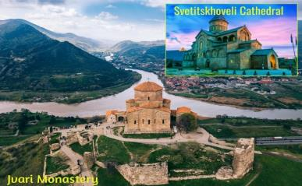
นำท่านเดินทางสู่ มเคต้า (Mtskheta) มืองเก่าแก่ที่มีบทบาทสำคัญในฐานะเมืองหลวงเก่า และเป็นจุดเริ่มต้นของการเผยแผ่ศาสนาคริสต์ในจอร์เจีย เมืองนี้ตั้งอยู่ประมาณ 20 กิโลเมตร ทางตอนเหนือของ ทบิลิซี (Tbilisi) ซึ่งเป็นเมืองหลวงของจอร์เจีย และได้รับการขึ้นทะเบียนเป็นมรดกโลกโดยองค์การยูเนสโก (UNESCO) ในปี 1994 เคยเป็น เมืองหลวงของอาณาจักรคาร์ธีลี (Iberia) ในสมัยโบราณ (ก่อนคริสต์ศักราช) ซึ่งเป็นอาณาจักรที่สำคัญในภูมิภาคคอเคซัส เมืองนี้ยังถือเป็นศูนย์กลางทางศาสนาคริสต์ที่สำคัญของจอร์เจีย โดยเฉพาะในศาสนาคริสต์ออร์โธดอกซ์ นำท่านชมวิหารจวารี(Jvari Monastery) วิหารรูปแบบศิลปะจอร์เจียนออร์ธอร์ดอก ที่สร้างราวๆศตวรรษที่ 6 วิหารแห่งนี้มีวิวที่งดงามของมุมมองที่มองเห็นเมืองมเคตาและแม่น้ำมทคาวา (Mtkvari River) จากนั้น นำท่านแวะชมวิหารสเวติสโคเวรี(Svetitskhoveli Cathedral) หรือ วิหารแห่งเสาหลักศักดิ์สิทธิ์ เป็นวิหารที่มีความสำคัญที่สุดในจอร์เจีย ถูกสร้างขึ้นในศตวรรษที่ 11 โดยมีการตกแต่งภายในที่งดงาม วิหารนี้เป็นที่เก็บ ผ้าคลุมของพระเยซู (Chiton of Christ) ซึ่งเป็นหนึ่งในวัตถุศักดิ์สิทธิ์ที่สำคัญที่สุดในศาสนาคริสต์
เที่ยง บริการอาหารมื้อกลางวัน ณ ภัตตาคาร
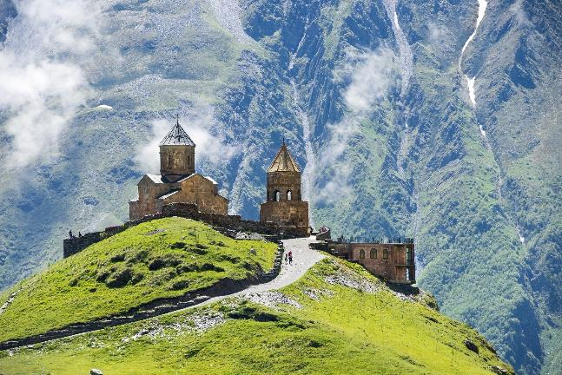
บ่าย นำท่านผ่านเส้นทางสำคัญซึ่งเป็นเส้นทางที่ใช้ในด้านการทหาร เรียกว่า “Georgian Military Highway” สร้างโดยสหภาพโซเวียต ซึ่งเคยถูกควบคุมภายใต้การทหารของโซเวียต เส้นทางแห่งนี้จำนำท่านสู่เทือกเขาคอเคซัสใหญ่ (Greater Caucasus) มีความยาวราวๆ 1,100 km ระหว่างทางขับรถผ่านวิวป้อม อานานูริ (Ananuri Fortress) เป็นสถานที่ก่อสร้างอันเก่าแก่ โดยมีกำแพงล้อมรอบและตั้งตระหง่านโดดเด่น ระหว่างทางจะได้ชมความงามของอ่างเก็บน้ำซินวาลี (Zhinvali Reservoir) ได้เวลาอันสมควรนำท่านถึงเมืองกูดาอูริ ท่านเดินทางสู่ “สเตแพนมินด้า” (Stepanminda) เมืองบนหุบเขา เปลี่ยนรูปแบบการเดินทางเป็นรถจิ๊ปโฟรวิวล์ นำท่านเดินทางขึ้นสู่ โบสถ์ตรีนีตี้ (St. Trinity Church) โบสถ์เก่าแก่ตั้งอยู่บนเขาสูงเหนือระดับน้ำทะเล 2,170 เมตร เป็นโบสถ์นิกายโปรเตสแตนส์ที่มีความเชื่อในหลักตรีเอกภาพ สถาปัตยกรรมนี้สร้างราวๆ ศตวรรษที่ 14 ในอดีตเป็นโบสถ์แห่งเดียวในจังหวัดคาวี ณ ปัจจุบันโบสถ์แห่งนี้เป็นโบสถ์ที่โดดเด่นมากในด้านสถาปัตยกรรมมีความเป็นเอกลักษณ์สร้างบนเขาสูงชันทำให้โบสถ์นี้เป็นโบสถ์สำคัญของประเทศจอร์เจีย จากนั้นให้ท่านชมวิวของเทือกเขาคาซเบกิ ที่สวยงาม จากนั้นนำท่านเดินทางสู่ อนุเสวรีย์มิตรภาพ (memorial of frindship) เป็นจุดแวะพักถ่ายรูปที่สวยงามแห่งหนึ่งของจอร์เจีย ท่านจะเห็นวิวเขาที่สวยงาม กับสถาปัตยกรรมหินและคอนกรีต ตกแต่งด้วยภาพวาดอันงดงาม เล่าถึงเรื่องราวต่างๆของจอร์เจียและรัสเซีย ได้เวลาอันสมควรนำท่านกลับสู่เมือง ทบิลิซี่
ค่ำ บริการอาหารมื้อค่ำ ณ ภัตตาคาร / จากนั้นนำท่านเดินทางเข้าสู่ที่พัก
พักที่ : ROOM HOTEL KAZBEGI หรือที่พักระดับใกล้เคียง
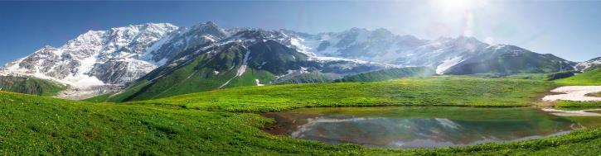

วันที่เจ็ดของการเดินทาง (7) คาซเบกิ - ทบิลิซี่ – ชมเมืองทบิลิซี่ – มหาวิหารตรีเอกภาพ
หินสลัก จอร์เจียน - สะพานสันติภาพ – ชมวิวเมือง
เช้า บริการอาหารมื้อเช้า ณ ห้องอาหารของโรงแรมที่พัก
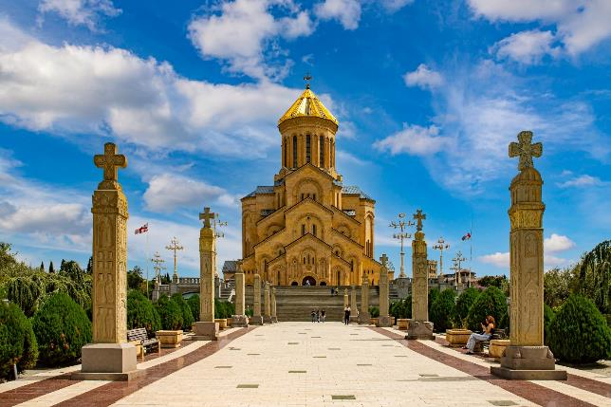
นำท่านเดินทางสู่เมืองทบิลิซี่ (Tbilisi) เมืองหลวงของประเทศจอร์เจีย เป็นเมืองที่เต็มไปด้วยเสน่ห์ทั้งในแง่ของประวัติศาสตร์, วัฒนธรรม, สถาปัตยกรรม, และธรรมชาติ เมืองนี้มีสถานที่ท่องเที่ยวที่น่าสนใจมากมาย ซึ่งรวมถึงอาคารโบราณ, พิพิธภัณฑ์, วิหาร, และทิวทัศน์ที่สวยงามจากภูเขาและแม่น้ำ ชมความงามและประวัติศาสตร์เก่าของจอร์เจียผ่านสถาปัตยกรรมคู่เมืองอันงดงามแห่งนี้ เมืองนี้มีโบสถ์หลายแห่งที่มีความสูงตระหง่าน งดงาม อีกทั้งยังมีย่านเมืองเก่าที่มีความสวยงาม ชมเส้นทางเก่าแก่ พร้อมบรรยากาศตัวเมืองตึกราบ้านช่องแบบจอร์เจีย อีกทั้งยังมีสุเหร่าและสถาปัตยกรรมยุคสมัยใหม่มากมาย นำท่านเก็บภาพกับ Holy Trinity Cathedral of Tbilisi (วัดมหาวิหารตรีเอกภาพแห่งทบิลิซี หรือ Sameba Cathedral) เป็นหนึ่งในสัญลักษณ์สำคัญของเมืองทบิลิซี และเป็นวิหารที่สำคัญที่สุดในศาสนาคริสต์ออร์โธดอกซ์ของจอร์เจีย ตั้งอยู่บนเนินเขาในเขต Avlabari ที่สามารถมองเห็นวิวทิวทัศน์ของเมืองและแม่น้ำ Mtkvari ได้อย่างงดงาม
เที่ยง บริการอาหารมื้อกลางวัน ณ ภัตตาคาร
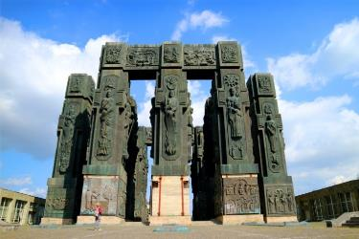
บ่าย แวะเก็บภาพอาคารรัฐสภาจอร์เจีย (The Parliament Building) อาคารรัฐสภาจอร์เจียตั้งอยู่ในย่านใจกลางเมืองทบิลิซี เป็นอาคารที่มีสถาปัตยกรรมสมัยใหม่ที่โดดเด่น เก็บภาพกับ Chronicle of Georgia (หรือที่รู้จักในชื่อ "Georgian Chronicle") เป็นงานศิลปะและประวัติศาสตร์ที่สำคัญซึ่งมีการสร้างขึ้นในรูปของ อนุสาวรีย์ขนาดใหญ่ มีความสำคัญทางประวัติศาสตร์และศิลปะอย่างยิ่ง เนื่องจากมันเป็นการบันทึกเรื่องราวที่สำคัญของจอร์เจียผ่านงานแกะสลักบนผนังหินขนาดใหญ่ ภาพแกะสลักเหล่านี้บันทึก เรื่องราวของประวัติศาสตร์จอร์เจีย ตั้งแต่ยุคโบราณไปจนถึงยุคสมัยกลาง รวมถึงการเผยแผ่ศาสนาคริสต์ การต่อสู้เพื่อปกป้องประเทศ และการมีบทบาทสำคัญในวัฒนธรรมโลก เก็บภาพยามเย็นย่านสะพานสันติภาพ (The Bridge of Peace) เป็นสะพานทางเดินเท้าแห่งหนึ่งที่มีดีไซน์ทันสมัย สร้างขึ้นเพื่อเชื่อมโยงเขตเก่าของทบิลิซีกับเขตใหม่ สะพานนี้มีโครงสร้างเหล็กโปร่งใสและไฟ LED ที่ทำให้สะพานนี้ดูโดดเด่นในตอนกลางคืน สะพานนี้มีความสำคัญทางสัญลักษณ์ที่สะท้อนถึงสันติภาพและการเชื่อมโยงระหว่างอดีตและปัจจุบันของจอร์เจีย
ค่ำ บริการอาหารมื้อค่ำ ณ ภัตตาคาร FURNICULAR พร้อมชมวิวเมืองบนยอดเขา
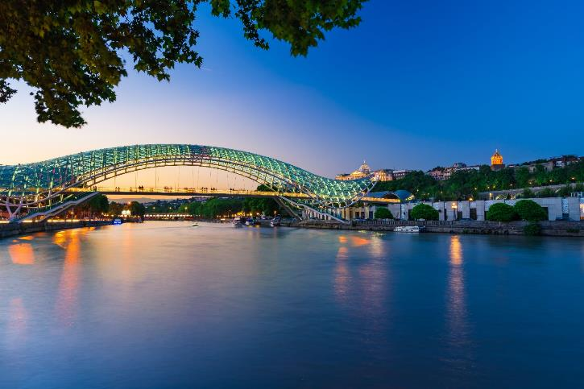
พักที่ : WYDHAM GRAND TBLISI หรือที่พักระดับใกล้เคียง

วันที่แปดของการเดินทาง (8) ทบิลิซี่ – เมืองโบราณ อัพลิสทิคเฮ - โกรี – สตาลิน มิวเซียม
เมืองเก่าจอร์เจีย ป้อมนาริคาร่า - ชมเมืองเก่าทิบิลิซี่
เช้า บริการอาหารมื้อเช้า ณ ห้องอาหารของโรงแรมที่พัก
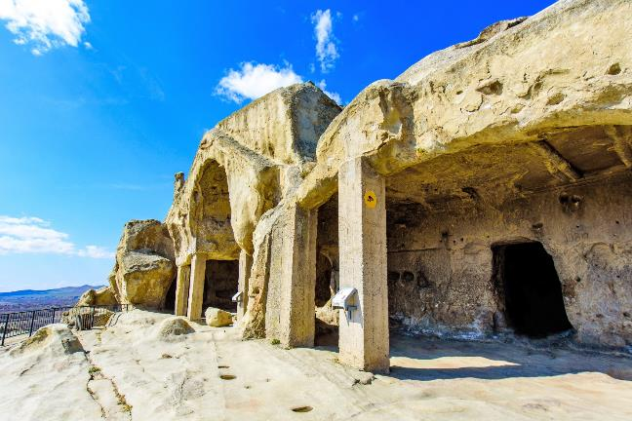
นำคณะท่านออกเดินทางสู่ อัพลิสทิคเฮ (Uplistsikhe) เมืองโบราณ ที่มีประวัติศาสตร์ยาวนาน เป็นสถานที่ท่องเที่ยวยอดนิยมของจอร์เจียมีความสำคัญทางประวัติศาสตร์และวัฒนธรรมของประเทศจอร์เจีย เมืองนี้ตั้งอยู่ใน หุบเขา Mtkvari (Mtkvari River) นำท่านชมหมู่บ้านถ้ำ โดยแบ่งออกเป็น 3 ส่วน ส่วนกลางนั้นมีพื้นที่กว้างและใหญ่ที่สุด มีสถาปัตยกรรมเก่าแก่มากมาย โดยสร้างจากการตัดหิน และเจาะลึกเข้าไปเป็นที่อยู่อาศัยของมนุษย์ ภายในถูกสร้างให้เชื่อมโยงกันผ่านช่องอุโมงค์และทางเดินแคบๆ และ บางจุดมีการทำขั้นบันได ไปยังจุดต่างๆภายในถ้ำ จากการสำรวจโดยนักโบราณคดีได้พบเครื่องใช้มากมาย รวมทั้งเครื่องทองเครื่องเงินโบราณ ยังมี ของใช้ทำจากเซรามิคและแกะสลักลวดลายที่สวยงามอีกด้วย ข้าวของต่างๆเหล่านี้ได้ถูกนำไปเก็บไว้ในพิพิธภัณฑ์สตาร์ลิน นำท่านเดินทางสู่ “เมืองโกรี” (Gori) โกรีเป็นเมืองเล็กๆ ที่มีความสำคัญทางประวัติศาสตร์ในจอร์เจีย ซึ่งเป็นสถานที่ที่สตาลินเติบโตขึ้นมา ก่อนที่เขาจะกลายเป็นผู้นำของสหภาพโซเวียตในช่วงทศวรรษที่ 1920 และนำไปสู่การเปลี่ยนแปลงครั้งใหญ่ทั้งในด้านการเมือง เศรษฐกิจ และสังคมของประเทศในช่วงนั้น ปัจจุบันในเมืองโกรียังคงมีอนุสรณ์สถานและพิพิธภัณฑ์เกี่ยวกับชีวิตของสตาลิน เช่น บ้านเกิดของเขาที่ได้รับการอนุรักษ์และเปิดให้ผู้คนเข้าชม นำท่านเข้าชม “พิพิธภัณฑ์ โจเซฟ สตาร์ลิน” (Joseph Stalins Museum) เป็นสถานที่เก็บรวบรวมสิ่งของเครื่องใช้ที่บอกเล่าเรื่องราวของ สตาร์ลิน อดีตผู้นำคอมมิวนิสโซเวียตที่มีชื่อเสียงเป็นอย่างมาก อีกทั้งยังมีการแสดงอัตชีวประวัติตั้งแต่เกิดจนตาย
เที่ยง บริการอาหารมื้อกลางวัน ณ ภัตตาคาร
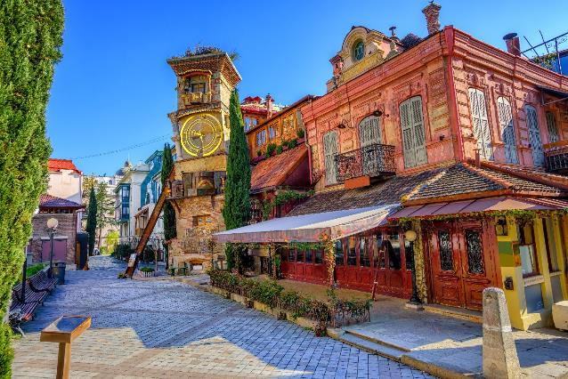
บ่าย นำท่านขึ้นกระเช้าชมป้อมนาริคาร่า (Narikala fortress) ป้อมประจำเมืองทบิลิซี่ ป้อมที่มีอดีตเก่าแก่ยาวนาน ท่านจะเห็นวิวอันงดงามของเมืองทบิลิซี่จากวิวป้อมนาริคาร่า ป้อมนี้เป็นป้อมปราการโบราณที่ตั้งอยู่ในเมืองทบิลิซี (Tbilisi) ซึ่งเป็นเมืองหลวงของประเทศจอร์เจีย ป้อมนี้ตั้งอยู่บนเนินเขาสูงเหนือแม่น้ำคูรา (Mtkvari River) และถือเป็นหนึ่งในสัญลักษณ์สำคัญของเมืองทบิลิซี นำท่านเดินชมวิวทิวทัศน์ที่สวยงามของเมืองทบิลิซีจากด้านบนของป้อม จากนั้นนำท่านเดินทางสู่ย่านเมืองเก่าทบิลิซี่ นำท่านเดินไปตามเส้นทางเก่าให้ท่านได้ชมบรรยากาศตัวเมืองตึกราบ้านช่องแบบจอร์เจีย ให้ท่านได้ชมความสวยงามของสุเหร่าซึ่งมีกลิ่นไอแห่งวัฒนธรรมโบราณแวะถ่ายรูปกับสถานที่สำคัญของเมืองได้แก่ โรงอาบน้ำ (Sulphur Bath), เดินเล่นย่านถนน Shardeni แวะถ่ายรูป หอนาฬิกา (Theatre Clock), โบสถ์ Anchiskhati ย่านเมืองเก่าของทบิลิซี่ยังคงรักษาความเป็นเอกลักษณ์ด้วยถนนแคบๆ ที่ทอดยาวไปตามภูมิประเทศที่ลาดชัน และบ้านเรือนที่มีลักษณะสถาปัตยกรรมดั้งเดิม ซึ่งบางหลังมีระเบียงไม้ที่สวยงามยื่นออกมาจากตัวบ้าน การเดินสำรวจในย่านนี้จะทำให้คุณได้สัมผัสบรรยากาศเก่าแก่ของเมืองและวิวทิวทัศน์ที่งดงาม อีกหนึ่งจุดเด่นในย่านเมืองเก่าคือการผสมผสานของวัฒนธรรมต่าง ๆ ทั้งศาสนาคริสต์ออร์โธดอกซ์และอิทธิพลจากวัฒนธรรมเปอร์เซีย และออตโตมัน โดยมีการประดับตกแต่งที่โดดเด่นในโบสถ์และอาคารต่างๆ
ค่ำ บริการอาหารมื้อค่ำ ณ ภัตตาคาร พร้อมชมโชว์พื้นเมือง ระบำโฟลท์จอร์เจีย เพลิดเพลินไปกับการแสดงและอาหารรสเลิศ
พักที่ : WYDHAM GRAND TBLISI หรือที่พักระดับใกล้เคียง

วันที่เก้าของการเดินทาง (9) ทบิลิซี่ – เมืองซาดาโคล – ข้ามพรมแดนสู่ ซาดาโคล
อารามฮักพัท – เมืองดิลิจัน (The Little Switzerland)
เช้า บริการอาหารมื้อเช้า ณ ห้องอาหารของโรงแรมที่พัก
นำท่านออกเดินทางสู่ประเทศอาร์เมเนีย นำท่านเดินทางสู่เมืองซาดาโคล (Sadakhlo) เมืองชายแดนเข้าสู่ประเทศอาร์เมเนีย เมืองหน้าด่านที่มีการตรวจตราก่อนเดินทางเข้าสู่อาร์เมเนีย ดินแดนแห่งวัฒนธรรม นำท่านผ่านจุดตรวจ แสดงเอกสารวีซ่า ที่ได้มีการจัดการมาแล้วจากทางบริษัทนำท่านผ่านด่านเข้าสู่อาร์เมเนีย การผ่านด่านระหว่างประเทศ ท่านจะต้องแสดงตัวตนต่อเจ้าหน้าที่ด่านตรวจและนำสัมภาระผ่านด่านตรวจ โดยมีหัวหน้าทัวร์คอยอำนวยความสะดวก กรุณาเตรียมสัมภาระที่สะดวกต่อการเคลื่อนย้าย ผ่านด่านตรวจแล้วพบกับรถบัสจากฝั่งอาร์เมเนียคอยบริการท่าน
เที่ยง บริการอาหารมื้อกลางวัน ณ ภัตตาคาร
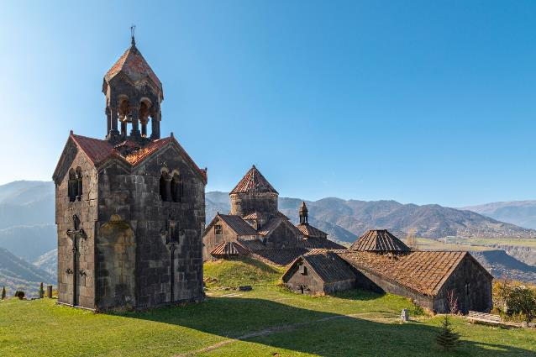
บ่าย นำท่านชมอาราม ฮักพัท (Haghpat Monastery) ตั้งอยู่ในประเทศอาร์เมเนีย เป็นหนึ่งในมรดกโลกของยูเนสโก และเป็นสถานที่สำคัญทางประวัติศาสตร์และศาสนาของอาร์เมเนีย อารามนี้ตั้งอยู่ในจังหวัดลอรี (Lori) ทางตอนเหนือของประเทศ อารามฮักพัทสร้างขึ้นในศตวรรษที่ 10 และมีความสำคัญทั้งทางด้านสถาปัตยกรรมและวัฒนธรรม อารามฮักพัทประกอบไปด้วยโบสถ์หลัก (โบสถ์ฮักพัท) และอาคารอื่นๆ เช่น หอระฆัง และโบสถ์เล็กๆ ซึ่งมีการออกแบบที่โดดเด่นในสไตล์สถาปัตยกรรมอาร์เมเนียในยุคกลาง ซึ่งสะท้อนถึงเอกลักษณ์ทางศิลปะและสถาปัตยกรรมของอาร์เมเนีย ได้เวลาอันสมควรนำท่านสู่เมือง ดิลิจัน (Dilijan) เป็นเมืองในประเทศอาร์เมเนีย ตั้งอยู่ในจังหวัดทาวุช (Tavush) ทางตอนเหนือของประเทศ ใกล้กับพรมแดนของอาเซอร์ไบจานและจอร์เจีย ดิลิจันได้รับการขนานนามว่าเป็น "สวิสเซอร์แลนด์ของอาร์เมเนีย" เนื่องจากทิวทัศน์ที่งดงามของภูเขาและป่าไม้นำท่านชมเมืองดิลิจัน อิสระเดินเล่นถ่ายรูปภายในเมืองตามอัธยาศัย
ค่ำ บริการอาหารมื้อค่ำ ณ ภัตตาคาร / จากนั้นนำท่านเดินทางเข้าสู่ที่พัก
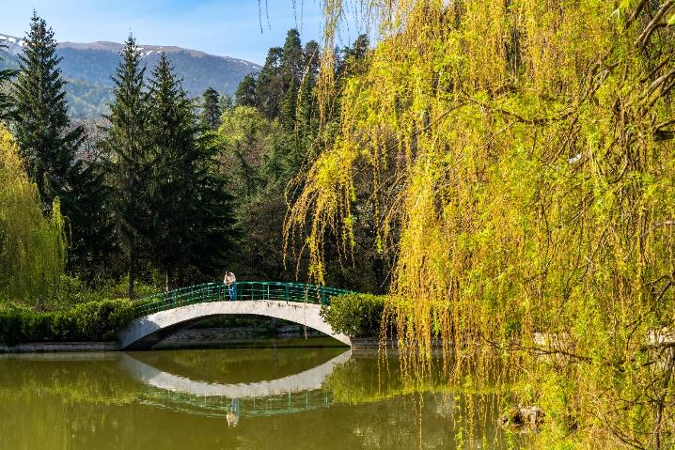
พักที่ : Best Western Plus Paradise Hotel Dilijan หรือที่พักระดับใกล้เคียง

วันที่สิบของการเดินทาง (10) ดิลิจัน – แคว้นทะเลสาบเซวาน – ล่องเรือทะเลสาบเซวาน
อารามเซวานาแว๊งค์ (SEVANAVANK) - เมืองน้ำแร่เจอร์มุก
เช้า บริการอาหารมื้อเช้า ณ ห้องอาหารของโรงแรมที่พัก
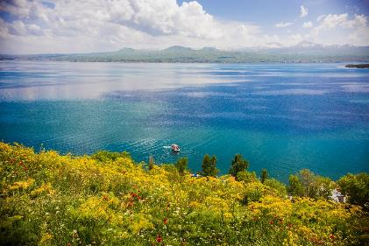
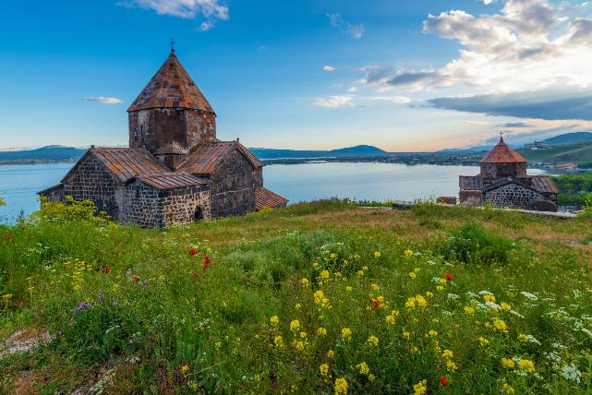
นำท่านออกเดินทางสู่เมืองเซวาน (SEVAN) เมืองที่ได้รับการขนานนามว่ามีธรรมชาติที่งดงามเป็นหนึ่งในเมืองที่มีชื่อเสียงที่สุดในประเทศอาร์เมเนีย โดยเฉพาะในเรื่องของทะเลสาบเซแวน (Lake Sevan) ซึ่งเป็นทะเลสาบน้ำจืดที่ใหญ่ที่สุดในอาร์เมเนียและหนึ่งในทะเลสาบน้ำจืดที่ใหญ่ที่สุดในโลก ทะเลสาบเซแวนมีความสำคัญทั้งในด้านสิ่งแวดล้อมและวัฒนธรรมของอาร์เมเนีย เมืองเซแวนและทะเลสาบเซแวนมีความสำคัญทางประวัติศาสตร์มายาวนาน ตั้งแต่สมัยโบราณ โดยเป็นแหล่งน้ำสำคัญที่เชื่อมโยงกับการตั้งถิ่นฐานและกิจกรรมทางเศรษฐกิจในอาร์เมเนีย นำท่านชมวิว ทะเลสาบเซแวนเป็นแหล่งน้ำจืดที่มีขนาดใหญ่ที่สุดในอาร์เมเนียและเป็นสถานที่ท่องเที่ยวที่ได้รับความนิยมมาก วิวของทะเลสาบยามเช้าสะท้อนผืนภาพอันแสนงดงามของท้องฟ้าและธรรมชาติ นำท่านลงเรือล่องทะเลสาบชมวิวโดยรอบ ซึ่งทะเลสาบนี้ได้รับการขนานนามว่าเป็นทะเลสาบน้ำจืดขนาดใหญ่ที่สุดในโลก นำท่านแวะเก็บภาพกับ อารามเซแวน (Sevanavank) เป็นอารามที่มีความสำคัญทางศาสนาและประวัติศาสตร์ ตั้งอยู่บนเนินเขาฝั่งตะวันตกของทะเลสาบเซแวนในอาร์เมเนีย อารามนี้ประกอบด้วยโบสถ์สองหลังหลักๆ คือ โบสถ์คูคี (Church of the Holy Mother of God) และโบสถ์เซเวน (Church of Sevan). อาคารมีลักษณะทางสถาปัตยกรรมอาร์เมเนียโบราณ ซึ่งสะท้อนถึงการออกแบบแบบดั้งเดิม โดยเฉพาะหลังคาทรงโดมและการประดับตกแต่งภายใน
เที่ยง บริการอาหารมื้อกลางวัน ณ ภัตตาคาร
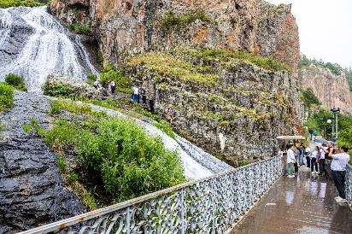
บ่าย นำท่านเดินทางสู่เจอร์มุก (Jermuk) เมืองสปาและสถานที่ท่องเที่ยวที่มีชื่อเสียงในประเทศอาร์เมเนีย ตั้งอยู่ในภูมิภาค Vayots Dzor ทางตอนใต้ของอาร์เมเนีย เมืองนี้มีชื่อเสียงในเรื่องของน้ำแร่ธรรมชาติ, ทิวทัศน์ที่งดงาม, และอากาศบริสุทธิ์ Jermuk เป็นที่รู้จักกันดีในฐานะเมืองน้ำแร่ธรรมชาติ มีแหล่งน้ำแร่ที่หลากหลายและมีคุณสมบัติในการรักษาและฟื้นฟูสุขภาพ น้ำแร่ในเมืองนี้ได้รับความนิยมทั้งในด้านการดื่มและการใช้บำบัด แวะถ่ายรูปน้ำตกเจอร์มุก เป็นน้ำตกธรรมชาติสายเล็กๆที่เป็นจุดเช็คอินของลูกค้า อิสระท่านพักผ่อนเมืองสปาชื่อดังของอาร์เมเนีย ให้ท่านได้มีเวลาแช่น้ำแร่บำบัดเพื่อสุขภาพร่างกายที่ดี ** กรณีต้องการเล่นน้ำแร่ในโรงแรม เตรียมชุดว่ายน้ำสำหรับทำกิจกรรม **
ค่ำ บริการอาหารมื้อค่ำ ณ ภัตตาคาร / จากนั้นนำท่านเดินทางเข้าสู่ที่พัก
พักที่ : GRAND RESORT JERMUK HOTEL หรือที่พักระดับใกล้เคียง

วันที่สิบเอ็ดของการเดินทาง (11) เจอร์มุก - คันซอเรฟท์ - กระเช้าไฟฟ้าทาเทฟ (ยาวที่สุดในโลก)
มหาวิหารทาเทฟกลางหุบเขา – โนราแวงค์ - เยเรวาน
เช้า บริการอาหารมื้อเช้า ณ ห้องอาหารของโรงแรมที่พัก
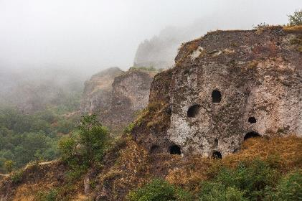
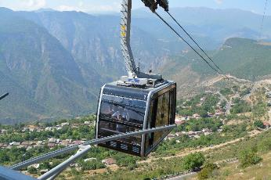
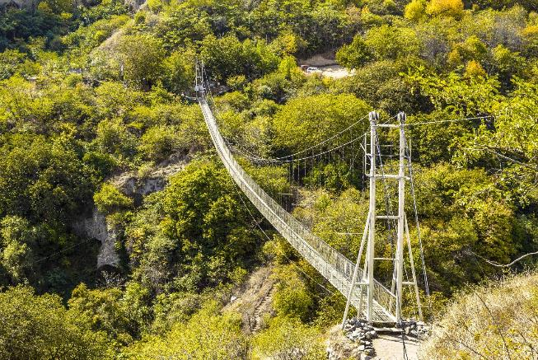
นำท่านเดินทางสู่คันซอเรฟท์ (Khndzoresk) เป็นหมู่บ้านทางตอนใต้ของอาร์เมเนีย หมู่บ้านนี้มีชื่อเสียงจากทิวทัศน์ธรรมชาติที่งดงาม ประวัติศาสตร์ที่น่าสนใจ และลักษณะทางภูมิศาสตร์ที่โดดเด่น โดยเฉพาะที่ตั้งของหมู่บ้านบนหน้าผาที่มีถ้ำโบราณ คันซอเรฟท์เป็นที่รู้จักกันดีในเรื่องของ ที่อยู่อาศัยในถ้ำ ซึ่งถูกขุดลงในหินภูเขาไฟตามหน้าผา ภายในถ้ำเหล่านี้มีการตั้งถิ่นฐานและใช้ชีวิตมาตั้งแต่สมัยโบราณ ทำให้นักท่องเที่ยวสามารถสัมผัสกับวิถีชีวิตในอดีตได้อย่างใกล้ชิด นำท่านแวะถ่ายรูปกับ สะพานแขวน (Swinging Bridge) ที่ทำด้วยลวดสลิงมีความยาว 1.6 เมตร และหนักประมาณ 14 ตัน สะพานแขวนนี้เป็นสะพานแขวนที่เชื่อมระหว่างเมือง คันซอเรสค์ใหม่และคันซอเรสค์เก่า นำท่านออกเดินทางสู่หมู่บ้านฮาลิดซอร์ (Halidzor) หมู่บ้านฮาลิดซอร์เป็นทางเข้าหลักสำหรับการเดินทางไปยัง Tatev Monastery ซึ่งเป็นอารามที่สำคัญและมีชื่อเสียงในอาร์เมเนีย ตั้งอยู่บนหน้าผาที่สูงชันและมีวิวทิวทัศน์ที่งดงาม นักท่องเที่ยวสามารถเดินทางไปยังอารามโดยการใช้ Wings of Tatev ซึ่งเป็นสายเคเบิลคาร์ที่ยาวที่สุดในโลกที่ใช้บริการในเขตภูเขา นำท่านโดยสารกระเช้าที่ยาวที่สุดในโลก Wings of Tatev สายเคเบิลคาร์นี้ยาวถึง 5.7 กิโลเมตร เชื่อมระหว่างหมู่บ้านฮาลิดซอร์ไปยังอาราม Tatev และมอบทิวทัศน์ที่น่าทึ่งของหุบเขาและภูมิประเทศโดยรอบ นำท่านชมมหาวิหารทาเทฟ (Tatev Monastery) เป็นอารามที่มีชื่อเสียงและมีความสำคัญทางศาสนาและวัฒนธรรมในประเทศอาร์เมเนีย บนหน้าผาสูงที่มองเห็นวิวทิวทัศน์อันงดงามของหุบเขาและภูเขารอบๆ มหาวิหารทาเทฟถือเป็นหนึ่งในอารามที่สำคัญที่สุดในอาร์เมเนียและเป็นสถานที่ท่องเที่ยวที่มีเสน่ห์มาก
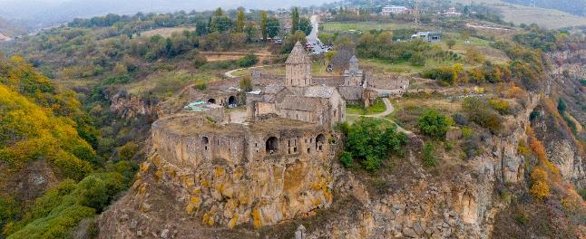

เที่ยง บริการอาหารมื้อกลางวัน ณ ภัตตาคาร
บ่าย นำท่านโดยสารกระเช้ากลับสู่เมืองฮาลิดซอร์ นำท่านมุ่งหน้าสู่เมืองเยเรวาน เมืองหลวงของอาร์เมเนีย ใช้เวลาประมาณ 5 ชั่วโมง นำท่านนั่งรถผ่านขุนเขาของอาร์เมเนียจากใต้สุดสู่หัวใจแห่งอาร์เมเนีย ระหว่างทางแวะพัก ณ เมืองโนราแวงค์ (NORAVANK) เมืองที่มีอารามสำคัญของคริสจักรเก่าหลบซ่อนอยู่ อารามโนราแวงค์ถูกสร้างขึ้นในศตวรรษที่ 12-14 และมีอาคารที่โดดเด่นหลายแห่ง เช่น โบสถ์ซานีน (Sanahin Church) และ โบสถ์ของนักบุญทาเดอุส (St. Thaddeus Church) โดยมีลวดลายที่ประณีตและเป็นเอกลักษณ์ของศิลปะสถาปัตยกรรมอาร์เมเนียในยุคกลาง นำท่านแวะรับประทานอาหารเย็น จากนั้นนำท่านเดินทางสู่ เยเรวาน
ค่ำ บริการอาหารมื้อค่ำ ณ ภัตตาคาร / จากนั้นนำท่านเดินทางเข้าสู่ที่พัก
พักที่ : ANI PLAZA HOTEL YEREVAN หรือที่พักระดับใกล้เคียง

วันที่สิบสองของการเดินทาง (12) เยเรวาน – เมืองเอชมีอัดซิน – มหาวิหารซวาร์ตโนทส์
ชมเมืองเยเรวาน - เดอะคาสเคส - น้ำพุเต้นระบำ - สนามบิน
เช้า บริการอาหารมื้อเช้า ณ ห้องอาหารของโรงแรมที่พัก
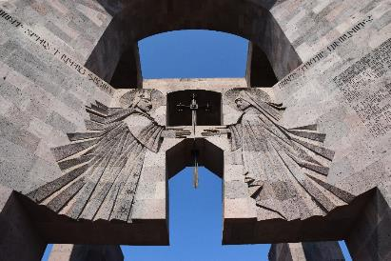
นำท่านเดินทางสู่เอชมีอัดซิน (Echmiadzin) หรือที่เรียกว่า เวห์การ์ (Vagharshapat) เป็นเมืองที่สำคัญที่สุดในอาร์เมเนีย และถือเป็นศูนย์กลางศาสนาของชาวอาร์เมเนีย เมืองนี้ตั้งอยู่ใกล้กับเมืองหลวง เยเรวาน (Yerevan) ประมาณ 20 กิโลเมตร และมีความสำคัญทั้งในแง่ของประวัติศาสตร์และศาสนา นำท่านเก็บภาพกับมหาวิหารเอชมีอัดซิน (Etchmiadzin Cathedral) ซึ่งเป็นอาคารทางศาสนาที่เก่าแก่ที่สุดแห่งหนึ่งในโลก และถือเป็นศูนย์กลางทางศาสนาของคริสตจักรอาร์เมเนีย (Armenian Apostolic Church) มหาวิหารเอชมีอัดซินเป็น โบสถ์ที่เก่าแก่ที่สุด ในอาร์เมเนียและถือเป็นหนึ่งใน มหาวิหารที่เก่าแก่ที่สุดในโลก สร้างขึ้นในศตวรรษที่ 4 โดย พระอัครสาวกเกรกอรีออส (Saint Gregory the Illuminator) ตามคำสั่งของพระเจ้าทิริดาตที่ 3 (King Tiridates III) ซึ่งทรงยอมรับศาสนาคริสต์เป็นศาสนาประจำชาติของอาร์เมเนียในปี ค.ศ. 301 นำท่านเก็บภาพกับมหาวิหารซวาร์ตโนทส์ (Zvartnots Cathedral) สร้างขึ้นในช่วง ค.ศ. 643-661 ในสมัยของพระเจ้าทิริดาตที่ 3 (King Trdat III) และได้รับการออกแบบโดย นักออกแบบสถาปัตยกรรมชื่อ โซมาร์ด (Architects Master) โดยมีความตั้งใจให้เป็นสัญลักษณ์ของความรุ่งโรจน์ของคริสตจักรอาร์เมเนีย อาคารมีรูปทรงวงกลมและโดดเด่นในด้านสถาปัตยกรรมโดยเฉพาะการออกแบบที่แสดงถึงการผสมผสานระหว่างศิลปะสถาปัตยกรรมของอาร์เมเนียและสไตล์สถาปัตยกรรมของตะวันออกกลางในยุคนั้น
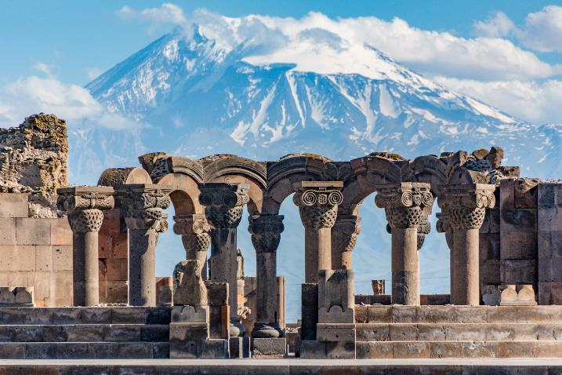
เที่ยง บริการอาหารมื้อกลางวัน ณ ภัตตาคาร
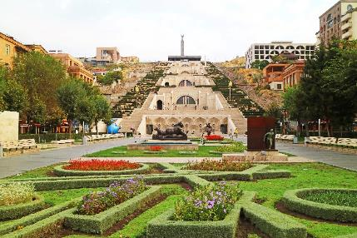
บ่าย นำท่านชมเมืองเยเรวาน (Yerevan) เป็นเมืองหลวงและเมืองที่ใหญ่ที่สุดของประเทศอาร์เมเนีย ตั้งอยู่ในภาคตะวันตกของประเทศ ใกล้กับพรมแดนของตุรกี และแม่น้ำ เมตซามอร์ (Metsamor) เมืองเยเรวานมีความสำคัญทั้งทางประวัติศาสตร์, วัฒนธรรม และเศรษฐกิจ เป็นศูนย์กลางของการเมือง, การศึกษา, และศาสนาของอาร์เมเนีย ชื่อ "เยเรวาน" มาจากคำว่า "Erebuni" ซึ่งเป็นชื่อเมืองโบราณที่ก่อตั้งขึ้นในศตวรรษที่ 8 ก่อนคริสต์ศักราช โดย พระเจ้ามีไน (King Argishti I) ของอาณาจักรอุราร์ตู นำท่านเก็บภาพอนุสาวรีย์เจเนรัลซาร์แฮน (Genocide Memorial) เป็นอนุสาวรีย์ที่สำคัญที่สุดในเยเรวานที่สร้างขึ้นเพื่อรำลึกถึงการสังหารหมู่ชาวอาร์เมเนียในช่วงปี 1915 โดยออตโตมัน (Ottoman Empire) ซึ่งได้รับการยอมรับจากหลายประเทศในโลกว่าเป็น การฆ่าล้างเผ่าพันธุ์ (Genocide) ที่เกิดขึ้นกับชาวอาร์เมเนีย นำท่านเข้าชมพิพิธภัณฑ์ประวัติศาสตร์อาร์เมเนีย (History Museum of Armenia)เป็นแหล่งข้อมูลสำคัญเกี่ยวกับประวัติศาสตร์ของอาร์เมเนีย ตั้งแต่ยุคโบราณจนถึงยุคปัจจุบัน ให้ท่านแวะถ่ายรูปกับ เดอะ คาสเคด (The Cascade) เป็นสิ่งก่อสร้างที่ใหญ่ที่สุดในเยเรวานซึ่งเป็นขั้นบันไดลดหลั่นกันลงมา มีการปล่อยน้ำไหลลงมาสวยงามราวกับสรวงสวรรค์ จากนั้นนำท่านสู่ตลาดกลาง (Pak Shuka Market) อิสระให้ท่านช้อปปิ้งเลือกของฝากพื้นเมืองมากมาย อาทิ เครื่องหนัง เครื่องเงิน และ งานศิลปะทำมือ
ค่ำ บริการอาหารมื้อค่ำ ณ ภัตตาคาร พิเศษชมโชว์พื้นเมืองเต้นระบำอาร์เมเนีย พร้อมรับประทานอาหาร
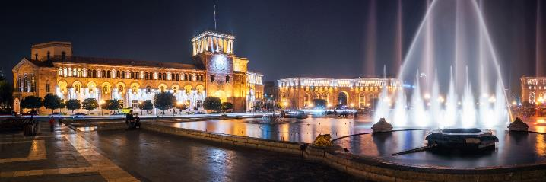
** ก่อนกลับนำท่านแวะชมน้ำพุเต้นระบำ (Dancing Fountain) ที่มีการแสดงแสงและน้ำในตอนกลางคืน **

วันที่สิบสามของการเดินทาง (13) สนามบินเยเรวาน - โดฮา - กรุงเทพมหานคร
02.45 น. ออกเดินทางสู่กรุงเทพฯโดยสายการบินกาต้าร์แอร์เวย์เที่ยวบินที่ QR286
04.45 น. เดินทางถึงกรุงโดฮา ประเทศกาต้าร์ (แวะพักเปลี่ยนเครื่อง)
08.25 น. เหิรฟ้าสู่กรุงเทพฯโดยสายการบินกาต้าร์แอร์เวย์ เที่ยวบินที่ QR828
18.45 น. เดินทางถึงท่าอากาศยานสุวรรณภูมิ / โดยสวัสดิภาพพร้อมความประทับใจ

***หมายเหตุ...โปรแกรมการเดินทางอาจเปลี่ยนแปลงได้ตามความเหมาะสม เนื่องจากสภาพ ลม ฟ้า อากาศ การจราจร การล่าช้าของสายการบิน และสถานการณ์ในต่างประเทศที่ทางคณะเดินทางในขณะนั้น เพื่อความเหมาะ และความปลอดภัยในการเดินทาง บริษัทฯ ได้มอบหมายให้ หัวหน้าทัวร์ผู้นำทัวร์ มีอำนาจตัดสินใจ ณ ขณะนั้นทั้งนี้การตัดสินใจ จะคำนึงถึงความเป็นไปได้ ความเหมาะสม และผลประโยชน์ของหมู่คณะเป็นสำคัญ กรุณาตรวจเช็คสัมภาระทุกครั้งเมื่อเข้าโรงแรมที่พัก และก่อนออกเดินทางจากโรงแรมทุกครั้งกรุณาตรวจเช็คสัมภาระอีกครั้ง เพื่อความแน่นอน กรณีลืมของไว้ ณ โรงแรมที่พัก ทางหัวหน้าทัวร์ และบริษัททัวร์ จะรีบติดต่อประสานงานให้ แต่ถ้าหากมีค่าใช้จ่ายในการจัดส่งคืน ต้อง

อัตราค่าบริการ รวมวีซ่า และ ทิป ตลอดการเดินทาง
กำหนดการเดินทาง | ผู้ใหญ่  พักห้องละ 2 ท่าน | เด็กอายุต่ำกว่า 12 ปี  พักกับผู้ใหญ่ 1 ท่าน | เด็กอายุต่ำกว่า 12 ปี  พักกับผู้ใหญ่ 2 ท่าน  (เสริมเตียง) | พักเดี่ยว
12 – 24 มิ.ย. 69 | 132,900 | 132,900 | 132,900 | 39,900
22 ก.ค. – 3 ส.ค. 69 | 139,900 | 139,900 | 139,900 | 39,900
10 – 22 ก.ย. 69 | 132,900 | 132,900 | 132,900 | 39,900
16 – 28 ต.ค. 69 | 132,900 | 132,900 | 132,900 | 39,900
12 – 24 พ.ย. 69 | 129,900 | 129,900 | 129,900 | 39,900
03 – 15 ธ.ค. 69 | 129,900 | 129,900 | 129,900 | 39,900
23 ธ.ค. 69 – 4 ม.ค. 70  * เทศกาลปีใหม่ * | 139,900 | 139,900 | 139,900 | 45,900
28 ม.ค. – 09 ก.พ. 70 | 129,900 | 129,900 | 129,900 | 39,900
25 ก.พ. – 09 มี.ค. 70 | 129,900 | 129,900 | 129,900 | 39,900
18 – 30 มี.ค. 70 | 129,900 | 129,900 | 129,900 | 39,900
08 – 20 เม.ย. 70  เทศกาลสงกรานต์ | 135,900 | 135,900 | 135,900 | 39,900
29 เม.ย. – 11 พ.ค. 70  วันแรงงาน | 132,900 | 132,900 | 132,900 | 39,900
13 – 25 พ.ค. 70 | 132,900 | 132,900 | 132,900 | 39,900
10 – 22 มิ.ย. 70 | 132,900 | 132,900 | 132,900 | 39,900
23 ก.ค. – 4 ส.ค. 70 | 139,900 | 139,900 | 139,900 | 39,900
11 – 23 ส.ค. 70 | 139,900 | 139,900 | 139,900 | 39,900
9 – 21 ก.ย. 70 | 132,900 | 132,900 | 132,900 | 39,900
20 ต.ค. – 1 พ.ย. 70 | 132,900 | 132,900 | 132,900 | 39,900
*** ท่านที่ต้องการที่นั่งตั๋วชั้นธุรกิจกรุณาติดต่อสอบถามราคาจากเจ้าหน้าที่ฝ่ายขาย ***

อัตราค่าบริการนี้รวม
- ค่าตั๋วเครื่องบินไป-กลับ กรุงเทพฯ - บากู / เยเรวาน - กรุงเทพฯ
- ค่ารถปรับอากาศนำเที่ยวตามระบุไว้ในรายการ พร้อมคนขับรถที่ชำนาญเส้นทาง กฎหมายในยุโรปไม่อนุญาตให้คนขับรถเกิน 12ช.ม./วัน
- โรงแรมที่พักตามระบุหรือเทียบเท่าในระดับเดียวกัน โรงแรมส่วนใหญ่ในยุโรปจะไม่มีเครื่องปรับอากาศ เนื่องจากอยู่ในแถบที่มีอุณหภูมิต่ำและราคาโรงแรมจะปรับขึ้น 3-4 เท่าตัว หากวันเข้าพักตรงกับงานเทศกาลหรือการประชุมต่างๆ อันเป็นผลที่ทำให้ต้องมีการปรับเปลี่ยนย้ายเมือง โดยคำนึงถึงความเหมาะสมเป็นหลัก
- ค่าอาหารที่ระบุในรายการ ให้ท่านได้เลิศรสกับอาหารท้องถิ่นในแต่ละประเทศ
- ค่าบริการนำทัวร์โดยหัวหน้าทัวร์ผู้มีประสบการณ์นำเที่ยวให้ความรู้ และคอยดูแลอำนวยความสะดวกตลอดการเดินทาง
- ค่าประกันสุขภาพและอุบัติเหตุในการเดินทางวงเงินท่านละ 1,000,000 บาท
- ค่าทิปไกด์ท้องถิ่น ประเทศ อาเซอร์ไบจาน / จอร์เจีย / อาร์เมเนีย ตลอดการเดินทาง
- ค่าทิปคนขับรถตลอดการเดินทาง
- ค่าธรรมเนียมยื่นวีซ่า อาเซอร์ไบจาน (Electronic Visa)
- ค่าธรรมเนียมยื่นวีซ่าอาเมเนีย(Electronic Visa)
- ค่าน้ำดื่มบนรถวันละ 2 ขวดต่อท่าน
อัตราค่าบริการนี้ไม่รวม
- ค่าภาษีมูลค่าเพิ่ม 7 % และค่าภาษีหัก ณ ที่จ่าย 3 %
- ค่าใช้จ่ายส่วนตัว อาทิ ค่าโทรศัพท์, ค่าซักรีด, ค่าเครื่องดื่มและอาหารนอกเหนือจากที่ระบุในรายการ
- ค่าผกผันของภาษีน้ำมันที่ทางสายการบินแจ้งเปลี่ยนแปลงกะทันหัน
- ค่าพนักงานยกกระเป๋า ณ โรงแรมที่พักตลอดการเดินทาง
- ค่าทิปหัวหน้าทัวร์ โดยเฉลี่ย 100 บาท / ท่าน / วัน (หากท่านประทับใจในการเดินทาง)
- กรณีท่านที่ประสงค์พักแบบห้องสามเตียง(Triple Room) หากทางโรงแรมที่พักไม่สามารถจัดห้องพักแบบสามเตียงได้ อาจต้องเป็นเตียงเสริมแทน หรือ อาจต้องแยกเป็นห้องสองเตียง 1 ห้องและห้องเตียงเดียว 1 ห้อง ซึ่งมีค่าใช้จ่ายสำหรับค่าห้องเดียวทั้งนี้ทางลูกค้าต้องเป็นผู้จ่ายค่าห้องเดียวเอง(ทางบริษัทฯ ขอแนะนำให้พักสองห้อง)

เงื่อนไขการสำรองที่นั่ง และการชำระเงิน
- กรุณาจองล่วงหน้าพร้อมชำระงวดแรก 70,000 บาท ก่อนการเดินทาง พร้อมแฟกซ์สำเนาหน้าหนังสือเดินทาง
Passport มายังบริษัท และค่าใช้จ่ายส่วนที่เหลือกรุณาชำระก่อนการเดินทางไม่น้อยกว่า 20 วัน มิฉะนั้นจะถือว่าท่านยกเลิกการเดินทาง
- บริษัทฯ ขอสงวนสิทธิ์ยกเลิกการเดินทางก่อนล่วงหน้า 10 วัน ซึ่งจะเกิดขึ้นได้ก็ต่อเมื่อไม่สามารถทำกรุ๊ปได้
อย่างน้อย 20 ท่าน และหรือ ผู้ร่วมเดินทางในคณะไม่สามารถผ่านการพิจารณาวีซ่าได้ครบ 20 ท่าน ซึ่งในกรณีนี้ ทางบริษัทฯ ยินดีคืนเงินให้ทั้งหมดหักค่าธรรมเนียมวีซ่า หรือจัดหาคณะทัวร์อื่นให้ ถ้าท่านต้องการ
- บริษัทฯ ขอสงวนสิทธิ์ที่จะเปลี่ยนแปลงรายละเอียดบางประการในทัวร์นี้ เมื่อเกิดเหตุจำเป็น สุดวิสัย จนไม่อาจ
แก้ไขได้ และจะไม่รับผิดชอบใดๆ ในกรณีที่สูญหาย สูญเสียหรือได้รับบาดเจ็บ ที่นอกเหนือความ รับผิดชอบของหัวหน้าทัวร์และเหตุสุดวิสัยบางประการเช่น การนัดหยุดงาน ภัยธรรมชาติ การจลาจล ต่างๆ
- เนื่องจากรายการทัวร์นี้เป็นแบบเหมาจ่ายเบ็ดเสร็จ หากท่านสละสิทธิ์การใช้บริการใดๆตามรายการ หรือถูก
ปฏิเสธการเข้า และออกประเทศไม่ว่าในกรณีใดก็ตาม บริษัทฯ ขอสงวนสิทธิ์ไม่คืนเงินในทุกกรณี
- เมื่อท่านได้ชำระเงินมัดจำหรือทั้งหมด ไม่ว่าจะเป็นการชำระผ่านตัวแทนของบริษัทฯ หรือชำระโดยตรงกับทางบริษัทฯ ทางบริษัทฯ จะขอถือว่าท่านรับทราบและยอมรับในเงื่อนไขต่างๆของบริษัทฯ ที่ได้ระบุไว้โดยทั้งหมด
หมายเหตุ
- บริษัทฯ จะทำการยื่นวีซ่าของท่านก็ต่อเมื่อในคณะมีผู้สำรองที่นั่งครบ 15 ท่าน และได้รับคิวการตอบรับจากทาง
สถานทูต เนื่องจากบริษัทฯ จะต้องใช้เอกสารต่างๆที่เป็นกรุ๊ปในการยื่นวีซ่า อาทิ ตั๋วเครี่องบิน ห้องพักที่
คอนเฟิร์ม มาจากทางยุโรป ประกันการเดินทาง ฯลฯ ทางท่านจะต้องรอให้คณะครบ 15 ท่าน จึงจะสามารถยื่นวีซ่าให้กับทางท่านได้อย่างถูกต้อง
- หากในช่วงที่ท่านเดินทางคิววีซ่ากรุ๊ปในการยื่นวีซ่าเต็ม ทางบริษัทต้องขอสงวนสิทธิ์ในการยื่นวีซ่าเดี่ยว ซึ่งทาง
ท่านจะต้องเดินทางมายื่นวีซ่าด้วยตัวเอง ตามวัน และเวลานัดหมายจากทางสถานทูต โดยมีเจ้าหน้าที่ของบริษัทคอยดูแล และอำนวยความสะดวก
- เอกสารต่างๆที่ใช้ในการยื่นวีซ่าท่องเที่ยวทวีปยุโรป ทางสถานทูตเป็นผู้กำหนดออกมา มิใช่บริษัททัวร์เป็นผู้
กำหนด ท่านที่มีความประสงค์จะยื่นวีซ่าท่องเที่ยวทวีปยุโรป กรุณาจัดเตรียมเอกสารให้ถูกต้อง และครบถ้วนตามที่สถานทูตต้องการ เพราะจะมีผลต่อการพิจารณาวีซ่าของท่าน บริษัททัวร์เป็นแต่เพียงตัวกลาง และอำนวยความสะดวกในการยื่นวีซ่าเท่านั้น มิได้เป็นผู้พิจารณาว่าวีซ่าให้กับทางท่าน
- กรณีวีซ่าที่ท่านยื่นไม่ผ่านการพิจารณา และคณะสามารถออกเดินทางได้ ท่านจะต้องเสียค่าใช้จ่ายจริงที่เกิดขึ้นดังต่อไปนี้
- ค่าธรรมเนียมการยื่นวีซ่าและค่าดำเนินการ ทางสถานทูตจะไม่คืนค่าธรรมเนียมใดๆทั้งสิ้นแม้ว่าจะผ่านหรือไม่
ผ่านการพิจารณา
- ค่ามัดจำตั๋วเครื่องบิน หรือตั๋วเครื่องบินที่ออกมาจริง ณ วันยื่นวีซ่า ซึ่งตั๋วเป็นเอกสารที่สำคัญในการยื่นวีซ่า หากท่านไม่ผ่านการพิจารณา ตั๋วเครื่องบินถ้าออกตั๋วมาแล้วจะต้องทำการ REFUND โดยจะมีค่าธรรมเนียมที่ท่านต้องถูกหักบางส่วน และส่วนที่เหลือจะคืนให้ท่านภายใน 45-60 วัน (ตามกฎของแต่ละสายการบิน) ถ้ายังไม่ออกตั๋วท่านจะเสียแต่ค่ามัดจำตั๋วตามจริงเท่านั้น
- ค่าห้องพักในทวีปยุโรป ถ้าคณะออกเดินทางได้ และท่านไม่ผ่านการพิจารณาวีซ่า ตามกฎท่านจะต้องโดนค่ามัดจำห้องพักหรือค่าห้องพักของการเดินทางหากท่านไม่ปรากฏตัวตามวันที่เข้าพัก ทางโรงแรมจะต้องยึดค่าห้อง 100% ในทันที ทางบริษัทจะแจ้งให้ท่านทราบ และมีเอกสารชี้แจงให้ท่านเข้าใจ
- หากท่านผ่านการพิจารณาวีซ่า แล้วยกเลิกการเดินทางทางบริษัทขอสงวนสิทธิ์ในการยึดค่าใช้จ่ายทั้งหมด 100%
- ทางบริษัทเริ่มต้น และจบ การบริการ ที่สนามบินสุวรรณภูมิ กรณีท่านเดินทางมาจากต่างจังหวัด หรือ ต่างประเทศ และจะสำรองตั๋วเครื่องบิน หรือพาหนะอย่างหนึ่งอย่างใดที่ใช้ในการเดินทางมาสนามบิน ทางบริษัทจะไม่รับผิดชอบค่าใช้จ่ายในส่วนนี้ เพราะเป็นค่าใช้จ่ายที่นอกเหนือจากโปรแกรมการเดินทางของบริษัท ฉะนั้นท่านควรจะให้กรุ๊ป FINAL 100% ก่อนที่จะสำรองยานพาหนะ
- รูปภาพใช้ในการโฆษณาเท่านั้น
- กรณีท่านที่ประสงค์พักแบบห้องสามเตียง(Triple Room) หากทางโรงแรมที่พักไม่สามารถจัดห้องพักแบบสามเตียงได้ อาจต้องเป็นเตียงเสริมแทน หรือ อาจต้องแยกเป็นห้องสองเตียง 1 ห้องและห้องเตียงเดียว 1 ห้อง ซึ่งมีค่าใช้จ่ายสำหรับค่าห้องเดียวทั้งนี้ทางลูกค้าต้องเป็นผู้จ่ายค่าห้องเดียวเอง(ทางบริษัทฯ ขอแนะนำให้พักสองห้อง)
เงื่อนไขการยกเลิก
- ยกเลิกการเดินทางก่อน 30 วันขึ้นไป คืนเงินค่าทัวร์เต็มจำนวน (ทางบริษัทขอเก็บค่าใช้จ่ายที่เกิดขึ้นจริงเพื่อการเตรียมการจัดนำเที่ยว เช่น ค่าตั๋วเครื่องบิน ค่าวีซ่า หรือค่าโรงแรม และอื่นๆที่จ่ายไปแล้วและเรียกคืนไม่ได้)
- ยกเลิกการเดินทาง 15 - 29 วัน ก่อนวันเดินทาง คืนเงินมัดจำ 50% (ทางบริษัทขอเก็บค่าใช้จ่ายที่เกิดขึ้นจริงเพื่อการเตรียมการจัดนำเที่ยว เช่น ค่าตั๋วเครื่องบิน ค่าวีซ่า หรือค่าโรงแรม และอื่นๆที่จ่ายไปแล้วและเรียกคืนไม่ได้)
- ยกเลิกการเดินทางน้อยกว่า 15 วัน ทางบริษัทขอสงวนสิทธิ์ เก็บค่าใช้จ่ายทั้งหมดตามราคาทัวร์ ที่ระบุไว้ในโปรแกรมทัวร์
- กรณีถูกปฏิเสธในการ เข้า-ออกประเทศ (เช่น ถูกเจ้าหน้าที่ตรวจคนเข้าเมือง หรือ ตม. ปฏิเสธการเดินทาง)ขอสงวนสิทธิ์ ไม่คืนเงินค่าใช้จ่ายทั้งหมด (ทางบริษัทขอเก็บค่าใช้จ่ายที่เกิดขึ้นจริงเพื่อการเตรียมการจัดนำเที่ยว เช่น ค่าตั๋วเครื่องบิน ค่าวีซ่า หรือค่าโรงแรม และอื่นๆที่จ่ายไปแล้วและเรียกคืนไม่ได้)
- กรณี เจ็บป่วย จนไม่สามารถเดินทางได้ ผู้เดินทางต้องมีหลักฐานใบรับรองแพทย์ ที่ระบุชัดเจนว่าอาการเจ็บป่วยนั้นรุนแรงจนแพทย์วินิจฉัยว่าไม่สามารถเดินทางได้จริง (ทางบริษัทขอเก็บค่าใช้จ่ายที่เกิดขึ้นจริงเพื่อการเตรียมการจัดนำเที่ยว เช่น ค่าตั๋วเครื่องบิน ค่าวีซ่า หรือค่าโรงแรม และอื่นๆที่จ่ายไปแล้วและเรียกคืนไม่ได้)
- กรณี ถูกปฏิเสธวีซ่าจากสถานทูต(วีซ่าไม่ผ่าน) ไม่สามารถเดินทางได้ (ทางบริษัทขอเก็บค่าใช้จ่ายที่เกิดขึ้นจริงเพื่อการเตรียมการจัดนำเที่ยว เช่น ค่าตั๋วเครื่องบิน ค่าวีซ่า หรือค่าโรงแรม และอื่นๆที่จ่ายไปแล้วและเรียกคืนไม่ได้)

